Courir pour se souvenir: Le marathon
Histoire suisse
Une discipline olympique  1. Anneaux olympiques |  | 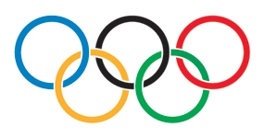  Lorsque le baron Pierre de Coubertin décide d’organiser les premiers Jeux olympiques de l’ère moderne, Michel Breal lui propose d’inclure un marathon dans les disciplines choisies. Pierre de Coubertin accepte. Le 10 avril 1896, à peine une vingtaine de concurrents s’élancent. Dans le stade antique d’Athènes, la rumeur s’amplifie: c’est un Grec qui est en tête! Et quand Spyridon Louis pénètre enfin dans le stade, 60 000 personnes l’encouragent à tout rompre. Ce jeune berger, qui ne connaît guère l’entraînement et a passé la nuit à prier, termine le parcours en 2h 58’ 50’’. Le record du monde actuel est détenu par Haile Gebreselassie (Ethiopie) en 2h 03’ 59’’. Ce record a été à Berlin en 2008.  Mais la distance parcourue lors de ce premier marathon olympique est inférieure à 40 km. Curieusement, les fameux 42,195 km ne seront établis qu’aux Jeux olympiques de Londres, en 1908. Cela correspond tout simplement à la distance qui sépare la loge royale du château de Windsor, devant laquelle est donné le départ, du stade de l’arrivée, White City. Encore aujourd’hui, le marathon est l’une des épreuves les plus attendues des JO. d’été. De nos jours, il y a d’ailleurs de plus en plus de marathons organisés dans les grandes villes. La course à pied étant devenue une mode, cette discipline est très courue…
L’origine de la course  2. Phalange sur une amphore tyrrhénienne attique du VIe siècle av. J.-C.  3. «Le soldat de Marathon» annonçant la victoire par Jean-Pierre Cortot (1787-1843). |  | Après de grandes tensions entre Athènes et la Perse, les Perses débarquent dans la plaine de Marathon, à 35 km d'Athènes. Selon la tradition, les envahisseurs sont 100 000. En réalité, ils devaient être environ 20 000. Ils ne trouvent en face d'eux que l'armée des citoyens d'Athènes, au nombre de 10 000. Mais grâce à l'intelligence du stratège Miltiade, qui commande les opérations, les Athéniens surmontent leur faiblesse numérique et gagnent.  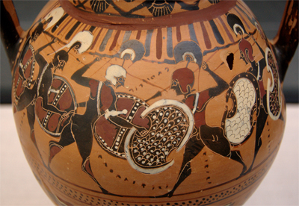  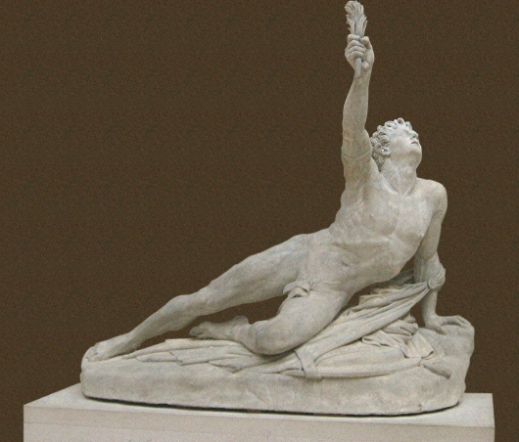  A peine la bataille de Marathon terminée, Miltiade envoie un messager dénommé Philippidès annoncer la victoire aux habitants d'Athènes. Il veut à la fois les rassurer et les mettre en garde contre un débarquement de la flotte perse près de la ville.  Selon la tradition, Philippidès meurt d'épuisement en arrivant sur l'Agora, au pied de l'Acropole, après 4 heures de course. Il a tout juste le temps de prononcer un seul mot avant de s'effondrer: «Nenikamen» (on écrit parfois «Nenikikame»), ce qui veut dire: «Nous avons gagné». Il tenait une branche de laurier. Peu après, les héros de Marathon arrivent et la flotte des Perses se voyant devancée, rebrousse chemin. Athènes est sauvée!

Sources et auteurs |  | Sources:  - Textes:  Une discipline olympique: http://www.lautre-monde.fr/le-marathon-et-lhistoire/  L’origine de la course: http://www.herodote.net/histoire/evenement.php?jour=-4900913  - Images:  1. http://fr.wikipedia.org/wiki/Fichier:Olympic_flag.svg  2. http://fr.wikipedia.org/wiki/Fichier:Amphora_phalanx_Staatliche_Antikensammlungen_1429.jpg  3. http://commons.wikimedia.org/wiki/File:Soldat_Marathon_Cortot_Louvre_LP243.jpg
  Auteur | S.Cesa, sandro.cesa@fr.educanet2.ch
  Mandant | DICS
  Expertise scientifique | Pierre-Philippe Bugnard
  Expertise pédagogique | Patrick Minder
  Date de la dernière modification | 16.08.2010
  Copyright | Friportal, Fribourg 2010  http://www.friportail.ch/page/creative-commons-nc-sa

